PASAJES SICOM

Objetivo 2
Interfaz actual. 2
Interfaz Propuesta. 3
GRAL 4
DEV – QA - PROD 4
Menú de control de pasajes 7
Estructura y seguridad de datos. 8
Entorno de aplicación. 9
Directorios de trabajo definidos por defecto. 9
Configuration Node 10
FLOW - General de la publicación de objetos 11

Objetivo

Diseñar, desarrollar e implementar una interfaz de pasaje de archivos utilizados en la solución SICOM, la implementación deberá contemplar las mejoras de seguridad necesarias, que aseguren la integridad de los datos en un entorno controlado.
A continuación se detallan los puntos críticos relevados del análisis de la interfaz implementada y funcionando al momento.

Interfaz actual.

- Utilizada por el super-usuario root.
- La transferencia de los archivos se realiza en texto plano.
- No existe un control sobre la seguridad de los directorios y archivos de trabajo.
- No existe un control sobre los archivos enviados
- El pasaje se realizaba directamente hacia el entorno de producción.
- No existe un historial de publicaciones
- No pueden recuperarse viejas versiones.

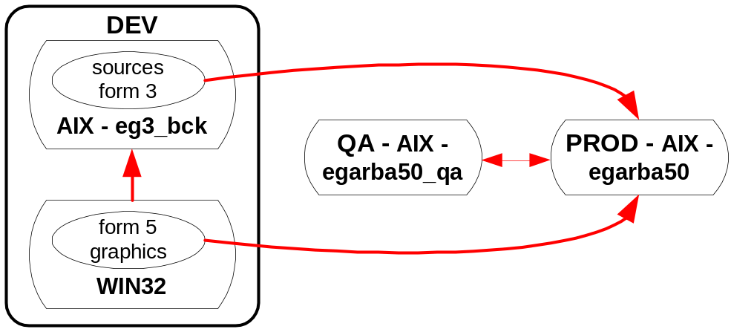

Interfaz Propuesta.

- Utilizada por un usuario de servicio.
- La transferencia de archivos se realiza en forma segura utilizando llaves asimétricas RSA
- Los directorios de trabajo de la interfaz no pueden ser accedidos por los usuarios.
- Los archivos publicados son controlados durante los pasajes.
- El pasaje hacia el entorno de QA se realiza automáticamente, siguiendo los procedimientos de publicación; a su vez el pasaje podrá ser ejecutado manualmente utilizando el MENU de usuario de la interfaz.
- El pasaje hacia el entorno de PRODUCCION se realiza manualmente, por la persona autorizada, utilizando el MENU, y siguiendo los procedimientos de publicación.
- Se genera un resumen historial, de la cantidad de archivos enviados en cada publicación, en cada entorno.
- Utilizando el MENU, podrán republicarse versiones anteriores a las actuales.
- Se realiza un chequeo de integridad de los archivos en destino.

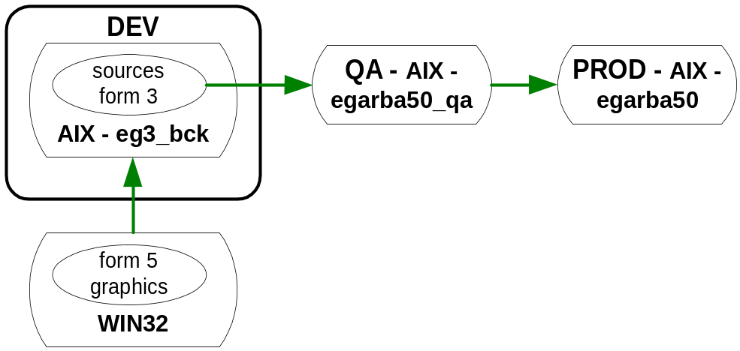

Procedimientos de publicación.

GRAL

- La autenticación entre entornos se realiza utilizando un usuario origen y un usuario destino; el usuario origen deberá generar las llaves asimétricas sin passphrase para poder realizar las copias en forma desatendida.
* Administración de seguridad, se encargara de generar las claves asimetricas

- Cada usuario actuando como destino deberá estar habilitado para poder autenticarse remotamente y no podrá tener la contraseña vencida ni bloqueada.

- Para mantener un mayor control en la publicación de archivos, se recomienda, que las modificaciones y / o desarrollos sean generados en el ambiente DEV

- El usuario podrá conocer el estado en tiempo real de cada publicación ingresando en el correspondiente entorno, ingresando a la opción “LOGS” del MENU de usuario de la interfaz.

DEV – QA - PROD

- El usuario “desarrollador” responsable, será el encargado de ejecutar las primeras publicaciones de cada una de las modificaciones realizadas; esta tarea será llevada a cabo manualmente copiando los archivos del nuevo desarrollo y / o nuevas modificaciones en el directorio destinado para este fin (publicar/).

- Durante los pasajes entre entornos no podrán borrar agregar o copiarse archivos nuevos dentro del directorio de publicación (publicar/)

- El directorio publicar/ será notificado una vez establecidos los directorios definitivos e implementada la nueva solución.

Esquema general (casa central)

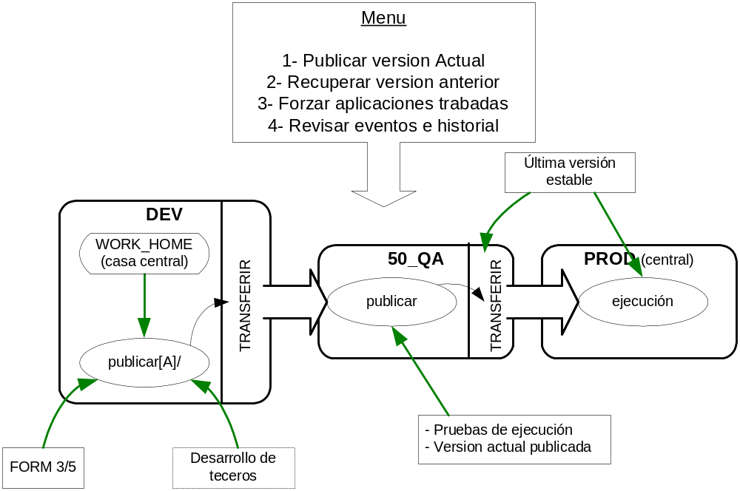

Esquema general (plantas)

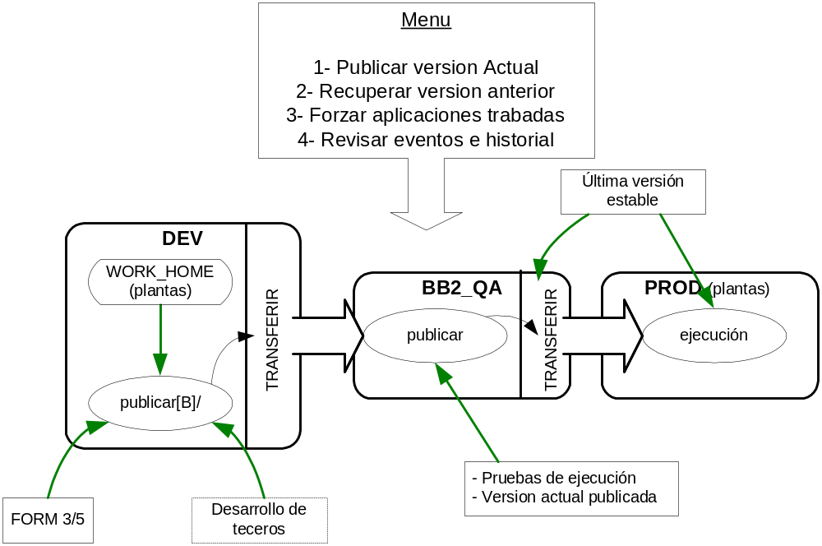
- Cada nueva publicación será resguardada en el directorio definido como backup/; y sus archivos podrán ser re-publicados manualmente por la persona autorizada, utilizando el MENU de usuario de la interfaz.

- Llamaremos TREX_DIR al directorio destino de cada entorno, donde se depositarán las nuevas publicaciones.

- Los archivos existentes en el directorio TREX_DIR, serán eliminados una vez resguardados y transferidos al entorno subsiguiente. Dichos archivos podrán acumularse en cada entorno configurando la interfaz para cada caso.

- Varias publicaciones podrán ser enviadas en forma concurrente, esto, mientras no se estén realizando copias internas de los archivos del pasaje.

- Cada nueva publicación que no halla sido probada o que la prueba no halla sido exitosa, y por consiguiente su ciclo de publicación entre entornos se halla interrumpido, se mantendrán los objetos hasta que una nueva publicación los actualice.
** Procedimiento a realizar mediante el Menu de Control de pasajes **

- Cada entorno contendrá la versión en curso de publicación, para testing y replicación; y la última versión probada y replicada entre entornos.

- El entorno QA y PROD solo realizarán la replicación de aquellos objetos, que hallan sido originados de su antecesor.

- Cada pasaje realizara la transferencia correspondiente a los archivos de dicho pasaje y no a todos los archivos acumulados en el directorio.

- Solo podrán modificar la configuración de la interfaz administración de Unix.

Menú de control de pasajes

Una vez superadas las pruebas de implementación, se desarrollará un menú de control de pasajes, para poder realizar las operaciones cotidianas relacionas a la administración y mantenimiento de cada transferencia, a saber:

- Ejecutar en forma manual las publicaciones entre los entornos QA y PROD.
- Recuperar versiones anteriores de publicación.
- Forzar replicaciones trabadas.
- Revisar eventos e historial de publicación.

Estructura y seguridad de datos.

Dicha estructura de directorios será creada en cada uno de los entornos, solo podrán diferir en el caso que sea explícitamente configurado.

Usuario = svr[iface]001
Grupo = ifaces
FILESYSTEM: (LOGICAL VOLUME) = /interfaces/sicom/s_home

Owner | Group | Perms |  |  | Directory
Owner | Group | DEV | QA | PRO | Directory
root | Ifaces | 0755 |  |  | + /interfaces/
svr[iface]001 | Ifaces | 0755 |  |  | + / [ Nombre_IFACE ] /  + / [ IFACE_S_HOME ] /
svr[iface]001 | Ifaces | 3770 | 0700 | 0700 | - /publicar/
svr[iface]001 | Ifaces | 0750 |  |  | - /backup/ [ AÑO ] / [ Mes ]/
svr[iface]001 | Ifaces | 0750 |  |  | - / [ TREX_DIR ] /
svr[iface]001 | Ifaces | 0750 |  |  | - / hist /
svr[iface]001 | Ifaces | 0700 |  |  | - / tmp /
svr[iface]001 | Ifaces | 0750 |  |  | - / logs /

Las llaves asimétricas mantendrán la configuración correspondiente, según el documento Configuración SecureShell para la autenticación con llaves asimétricas publicado recientemente.

Entorno de aplicación.

Directorios de trabajo definidos por defecto.

IFACE_DIR=/interfaces
IFACE_NAME=sicom

IFACE_HOME=${IFACE_DIR}/${IFACE_NAME}
IFACE_S_HOME=${IFACE_HOME}/s_home

IFACE_PUBLIC=${IFACE_S_HOME}/publicar
IFACE_BACKUP=${IFACE_S_HOME}/backup

TREX_DIR=${IFACE_HOME}/trex_dir
TMP=${IFACE_HOME}/tmp
HISTORY=${IFACE_HOME}/hist
LOGS=${IFACE_HOME}/logs

IFACE_D_PUBLIC=${IFACE_PUBLIC}
D_TMP=${TMP}]

Configuration Node

Dicha configuración será encontrar junto a la interfaz de publicación, para ser modificada según cada caso en particular.

WORK_HOME=/home/peb8/dev/sicom/dev/
#
NODE_TYPE = [ DEV | QA | PROD ]
NODE_DEST = “<hostname|IP> … “
NODE_DEST_TYPE = [ DEV | QA | PROD ]
PURGE_TREX=yes

#
if [[ "$NODE_TYPE" = "DEV" ]] ; then
PUBLIC_PERMS=3770
else
PUBLIC_PERMS=0700
fi

FLOW - General de la publicación de objetos

